https://www.coupdepoucevelo.fr/auth/particulier/remettre-en-selle

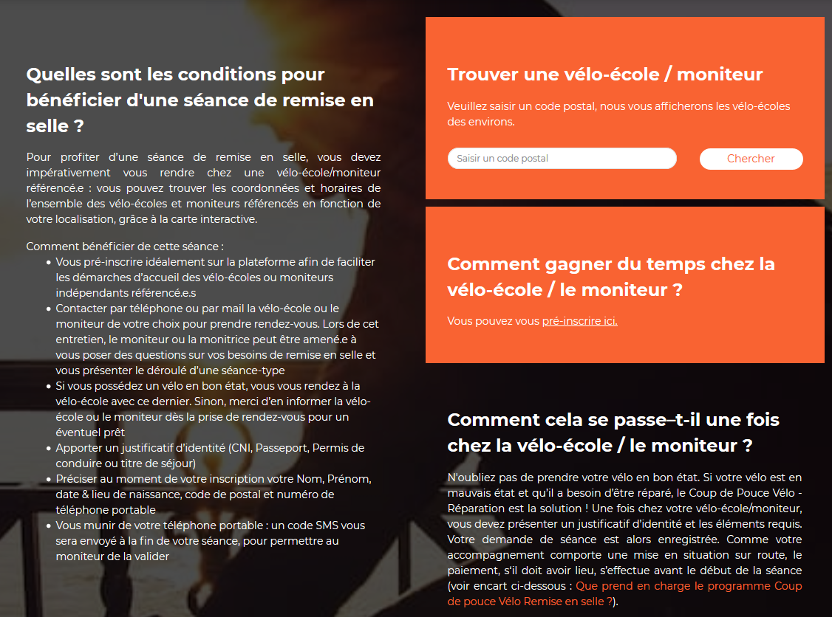

Pré-inscription
Veuillez remplir ce formulaire afin de vous inscrire au Coup de pouce vélo.
Un email vous sera envoyé sur l’adresse que vous renseignerez dans le formulaire, comprenant un code à indiquer au réparateur/moniteur.
La pré-inscription est facultative et permet de réduire le temps d'enregistrement de votre dossier auprès de votre moniteur/réparateur mais ne permet pas de prendre rendez-vous.
Si vous vous êtes déjà pré-inscrits auparavant, vous devez utiliser le code déjà reçu : il est valable pour la réparation de chacun de vos vélos. Vous ne pouvez pas effectuer plusieurs pré-inscriptions.

